Государственное бюджетное общеобразовательное учреждение Самарской области основная общеобразовательная школа пос. Советское Иглайкино муниципального района Челно-Вершинский Самарской области

**ОТКРЫТЫЙ УРОК в 6-ом классе**

**по теме «КООРДИНАТНАЯ ПЛОСКОСТЬ»**

Подготовила и провела урок

учитель Тухватуллина Н.А.

Дата проведения

29.04.2018г

Урок проведён на ШМО учителей предметников

пос. Советское Иглайкино

2017- 2018 учебный год.

КОНСПЕКТ УРОКА

Тема урока:  **Координатная плоскость**

|  |  |  |
| --- | --- | --- |
|  | **ФИО** | Тухватуллина Назиля Абдулахатовна |
|  | **Место работы** | ГБОУ ООШ пос. Советское Иглайкино |
|  | **Должность** | Учитель |
|  | **Предмет** | математика |
|  | **Класс** | 6 |
|  | **Тема и номер урока в теме** | Координатная плоскость. Урок №1-2 в теме.  (80 мин) |
|  | **Базовый учебник** | ФГОС Математика 6 класс; учебник для учащихся общеобразовательных организаций  А.Г. Мерзляк, В.Б. Полонский, М.С. Якир: Вентана Граф, 2017 г. |

**Тип урока:** урок формирования первоначальных предметных навыков, овладение предметными умениями

**Цель урока:**

1. познакомить учащихся с понятиями: координатная плоскость, система координат, начало координат; координатные оси - ось абсцисс, ось ординат; координаты точки на плоскости, координатные четверти, точки симметричные относительно осей координат, точки симметричные относительно начало отчёта, рассмотреть применение данных понятий в жизни человека;
2. научить учащихся ориентироваться на координатной плоскости, находить координаты заданных точек, и по заданным координатам точки определять ее положение на координатной плоскости.
3. закрепить полученные навыки на практике при решении отдельных примеров и задач;
4. активизировать внимание учащихся с помощью применения мультимедийных средств;
5. привитие интереса к предмету.

**Планируемые образовательные результаты:**

**предметные**

- знать определения: координатной плоскости, координатные оси, начало координат, координаты точки на плоскости;

- находить координаты заданных точек;

- по заданным координатам точки определять ее положение на координатной плоскости;

- владение навыками использования готовых компьютерных программ при решении задач.

**Личностные**

**-** - развивать логическое мышление, аккуратность, внимательность при решении задач, умение общаться в коллективе;

- способствовать эмоциональному восприятию материала.

- осуществлять самоконтроль, проверяя ответ на соответствие условию задачи.

**метапредметные**

- умение ставить перед собой цель и планировать деятельность в соответствии с поставленной целью;

- умение действовать в соответствии с предложенным алгоритмом;

- умение вступать в сотрудничество с учителем и сверстниками.

- уметь добывать и перерабатывать новую информацию, представленную в различных формах, наблюдать и делать самостоятельные выводы;

- активно применять теоретические знания в реальных жизненных ситуациях.

- развивать компетентности в области использования информационно-коммуникационных технологий.

**Формы работы учащихся:** фронтальная, индивидуальная, самостоятельная, взаимопроверка

**Оборудование:** рабочая тетрадь, линейка, карандаш, мультимедийный проектор с экраном, презентация к уроку, доска, компьютеры с установленными на них программой GeoGebera.

***Ход урока***

**I. Мотивирование на учебную деятельность (1 мин)**

Проверить готовность учащихся к уроку;

Создать благоприятный настрой на работу;

**Учитель: Слайд 2.**

Ребята вспомним произведение Жуль Верна: «Дети капитана Гранта». Почему героям этой книги пришлось обогнуть весь земной шар, чтобы найти отца?

**Слайд 3.**

Посмотрите на записку которую вытащили из бутылки герои**.** Правильно: они знали только одну координату! Значит этого не достаточно? И тема сегодняшнего урока позволила бы путешественникам сразу найти отца.

Мы умеем отмечать точки на координатной прямой. А на плоскости?

**II. Актуализация и фиксирование индивидуального затруднения в пробном действии. (3 мин).**

**Учитель.** **Слайд 4.**

1). Отметьте на координатной прямой точки А(-2), В(-5), С(4), М(1;3), D(-3;6). (Учащиеся рисуют координатную прямую в тетрадях, отмечают точки. Один ученик выполняет задание на доске.)

**Учитель.**2). Итак, как задать координаты на прямой?

**Ответы учащихся.**

**Учитель: Слайд 5.**

Для того чтобы задать координаты на прямой надо, на прямой выбирать начало отсчёта, положительное направление и единичный отрезок. После этого любая точка прямой получает свою собственную координату. Например, точки А,В,С, имеют соответственно координаты А(-2), В(-5), С(4).

**Слайд**  **6**

Точки М(1;3), D(-3;6) вы не смогли отметить (задать на прямой). Почему не смогли, потому что, мы не знаем как их, отметить. Значит надо научиться. У нас возникла проблема, как и на чём отмечать вторую координату?

**III. Выявление места и причины затруднения (3 мин)**

**Учитель.** **Слайд 7.**

- Таким образом, координата точки указывает, её место на координатной прямой. А можно ли любой объект на Земле отыскать, имея только одну координату? Координаты объекта - это такая информация, по которой можно определить местоположение объекта. Например: при знакомстве люди просят друг друга оставить свои **координаты.** Это могут быть: номера квартиры и дома, название улицы, название города и страны. Главное здесь в том, что по этим данным человека можно найти.

- Ребята, что нужно знать чтобы определить местоположение объектов на Земле (объектами могут быть острова, города, посёлки, горы и.т.д.)?

**Ученики: Знать географическую карту**

**Учитель.** **Слайд 8.**

- Возможно ли на географической карте отыскать объект, если указана только его широта?

**Ученики:** нет.

Для этого используют географические координаты - широту и долготу.

**Учитель:** **Слайд 9.**

Более чем за 100 лет до н. э. греческий ученый Гиппарх предложил опоясать на карте земной шар параллелями и меридианами и ввести теперь хорошо известныегеографические координаты: широту и долготу и обозначить их числами.

**Слайд 10, 11.**

Во II веке н.э. знаменитый древнегреческий астроном Клавдий Птолемей уже пользовался долготой и широтой в качестве географических координат.

Универсальным средством указания местоположения служат географические координаты.

Какие примеры координат можете привести вы? Дети либо ответят, либо нет.

Учитель выслушивает учащихся и демонстрирует на экране примеры.

Примеры координат окружают нас повсюду:

1. **Слайд 12.** Чтобы правильно занять свое место в кинотеатре нужно знать две координаты - ряд и место.
2. **Слайд 13.**Система географических координат (широта - параллели и долгота –меридианы).
3. **Слайд 14.** Те, кто в детстве играл в морской бой, тоже помнят, что каждая клетка на игровом поле определялась двумя координатами - буквой и цифрой. Игра в шахматы, по горизонтали отмечены буквы по вертикали цифры.
4. **Слайд** 15.С помощью координатной сетки летчики, моряки определяют местоположение объектов.
5. **Слайд 16.** При астрономических наблюдениях координатная сетка накладывается на небесный свод с Землей в центре.

**Учитель:** Вы рассмотрели примеры и теперь сделайте вывод: сколько координат надо знать, чтобы определить местоположение того или иного **объекта**? (две).

*Постановка проблемного вопроса.*

**Учитель: А как указать положение точки на плоскости (на плоскости доски, тетради)?** Сколько координат нужно задать, для этого?

**IV.Построение проекта решения проблемы (3 мин.)**

**1).Ученики** предлагают свои ответы

**Учитель:** **Слайд** **17**. Например, из рассмотренных примеров вид плоскости принимает шахматная доска, по горизонтали отмечены буквы по вертикали цифры.

**Слайд 18.** Места в зрительном зале кинотеатра задают двумя числами: первым числом обозначают номер ряда, а вторым числом – номер кресла в этом ряду. При этом (3;8) и (8;3) различны, значить, чтобы определить положение какой-либо точки на плоскости необходимо знать две ее координаты. Как же эти координаты построить.

**Ученики** предлагают ответы

**Учитель: Слайд 19.**

**Чтобы построить точку А (2) нужна одна координатная прямая, а чтобы построить точку В(2;3) нужна вторая координатная прямая. Как же их построить?** Для этого нужно на плоскости построить две перпендикулярные координатные прямые так, чтобы их начала отсчёта совпадали.

Эти прямые называют **осями координат**, точку их пресечения О – **началом координат**. При помощи этих осей мы будем определять положение точки на плоскости. Ребята как назовём нашу плоскость, на которой выбраны координатные лучи.

**Ответы учащихся**

**Учитель** - Как вы считаете какой будет тема нашего урока? Ответ учащихся ().

**Учитель:** помогает сформулировать тему урока **«Координатная плоскость» Слайд 20.** Открыли тетради записали тему урока. Попробуем сформулировать цель нашего урока.

**Ответы учащихся**: Дети либо ответят, либо нет.

**Учитель:** Что мы изучим? Что узнаем? ( задать вопросы, если не могут сформулировать цели урока).

**Учитель: цель нашего урока, научиться работать с координатной плоскостью.**

**V. Реализация проекта** **(12 мин)**

**(** вместе с учителем разрабатывают алгоритм определения координат точки **А**.

**Учитель: Слайд 21.**

Продолжим изучать координатную плоскость. Горизонтальную ось называют **осью абсцисс** иобозначают буквой х, вертикальную ось называют **осью ординат** и обозначают буквой у. Ось абсцисс ещё называют осью х, а ось ординат – осью у. Вместе они образуют **прямоугольную систему координат**. Плоскость, на которой задана прямоугольная система координат называют, координатной плоскостью.

- Какое направление положительное или отрицательное указывают стрелки осей?

- На сколько частей делят плоскость две взаимно перпендикулярные прямые? (на 4)

- Как, на ваш взгляд, целесообразно назвать одну часть? (четверть) **(Слайд 22).**

- Первая четверть- четверть, для которой указаны положительные направления обеих осей. Порядок четвертей идёт против часовой стрелки. x >0, y>0.

- Вторая x<0, y>0.

- Третья x<0, y<0. 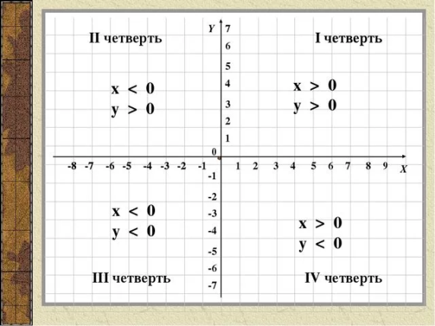

- Четвёртая x>0, y<0.

Каждой точке **на координатной прямой** сколько соответствует чисел?

**Учащиеся** - ( одна)

**Учитель:** Как вы думаете, если взять точку А **на координатной плоскости**, то, сколько ей будет соответствовать чисел?

**Учащиеся** – две.

***Нахождение координат точек***

**Учитель:** как жэ определить координаты точки А если она лежит в стороне от координатных лучей Х и У?

**Ответы учащихся**

**Учитель** (на сервисе GeoGebera учитель показывает построение перпендикуляров на ось Х и на ось У)

из точки А опустим перпендикуляр на ось х, этот перпендикуляр пересекает её в точке В, проведем перпендикуляр на ось у, этот перпендикуляр пересечёт ось у в точке С. Точка В на оси х имеет координату 3, а точка С на оси у – координату -2. Как мы запишем координаты точки А?

В каком порядке?

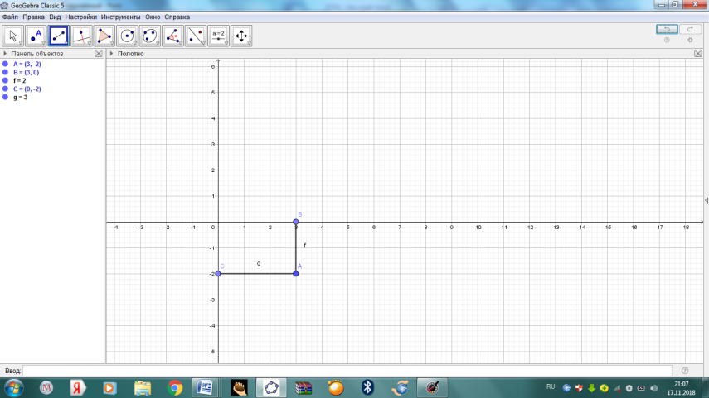

Давайте будем рассуждать, как же правильно записать координаты, какую координату поставить на первое место.

**Мы уже давно знакомы с** координатной прямой ОХ, и умели записывать координаты точек координатной прямой. А теперь познакомились с осью ОУ, т.е. добавилась еще одна координатная прямая, значит, добавилась еще одна координата, то и по праву она должна занять, какое место?

**Учащиеся:** Дают ответ. На первом месте записываем координату х, а на втором у.

**Учитель:** Число 3 называют абсциссой точки А, число -2 – ординатой точки А. Числа 3 и -2 однозначно определяют положение точки А на координатной плоскости. Поэтому их называют координатами точки А и записывают: А(3;-2)

**Вывод**: на первом месте всегда записывают абсциссу точки, а на втором ординату точки.

**Учитель**: если числа 3 и -2 поменять местами, то получим координаты другой точки

D(-2;3).

Показать на сервисе GeoGebera. [Задание 1.](Атесстация%202018г%20%20Тухватуллина%20Н.А%20ГРАФИКИ)

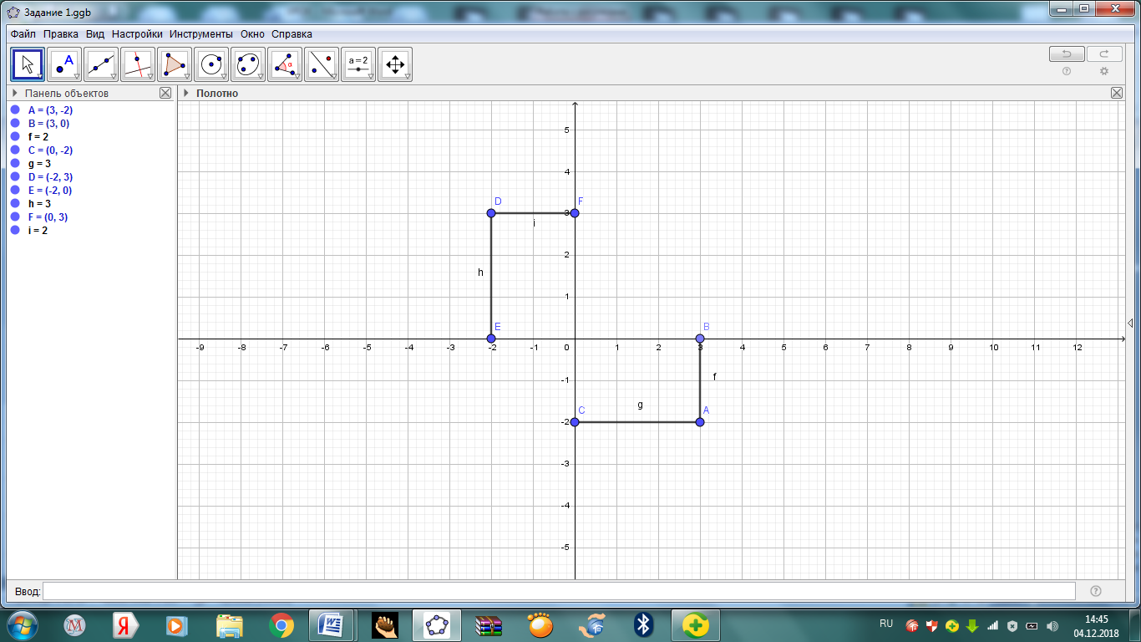

После этого вместе с учителем проговаривают алгоритм определения координат точки.

**Слайд 23.**

***Алгоритм определения координат точки: чтобы определить координаты точки заданной на координатной плоскости***

1) опустить из точки А перпендикуляры на ось Ох и на ось Оу.

2) найти точк**и** пересечения этих перпендикуляров с осью Ох и с осью Оу.

3) записать координаты точки в круглых скобках. На первое место поставить значение х, на второе – значение у.

**Учитель**: Какие координаты имеет начало координат?

**Ответы учащихся:** уначала координат абсцисса и ордината равны нулю. Пишут: О(0;0) (Учитель помогает сформулировать ответ)

**Учитель**: Какие координаты имеют точки лежащие на оси абсцисс? На оси ординат?

На сервисе GeoGebera отметить любые точки лежащие на оси абсцисс, на оси ординат и определить их координаты, записать на доске. (Вызывается к доске ученик для выполнения номера, сервис учащимся знаком, они учились строить прямые, отрезки, окружности, углы). Учитель помогает учащимся. Сделаем вывод ребята.

**Вывод: Если точка лежит на оси абсцисс, то её ордината равна нулю, а если на оси ординат, то нулю равна её абсцисса.**

**VI.Физкультминутка (2 мин.)**

**Физкультминутка** [outube.com](http://www.youtube.com/watch?v=dz7bggLAjwM)

5 февраля 2015

**Физминутка**. **Физминутка** - YouTube. Необходимо для каждого **урока**.

1) - Встали дети, улыбнулись.

- Выше-выше потянулись.

- Ну-ка, плечи распрямите.

- Вправо, влево повернитесь,

- Рук коленями коснитесь.

- Сели, встали. Сели, встали

- И на месте побежали.

Упражнения сделать 4 раза.

2) Сделаем круговые движения головой.

3) Сделаем круговые движения руками.

**VII. Первичное закрепление**

***Определение координат точек заданных на координатной плоскости***

**Учитель:** выполнить **№1296** из учебника. **(5 мин).**

1).Ученики выполняют в тетради №1296, требуется определить координаты точек представленных на чертеже рис.186.

Затем учитель ещё раз показывает решение номера, на сервисе GeoGebera, показывая опущение перпендикуляров на ось х и на ось y.

[№1296 первый](Атесстация%202018г%20%20Тухватуллина%20Н.А%20ГРАФИКИ)

[№1296](Атесстация%202018г%20%20Тухватуллина%20Н.А%20ГРАФИКИ)

[второй.](Атесстация%202018г%20%20Тухватуллина%20Н.А%20ГРАФИКИ)

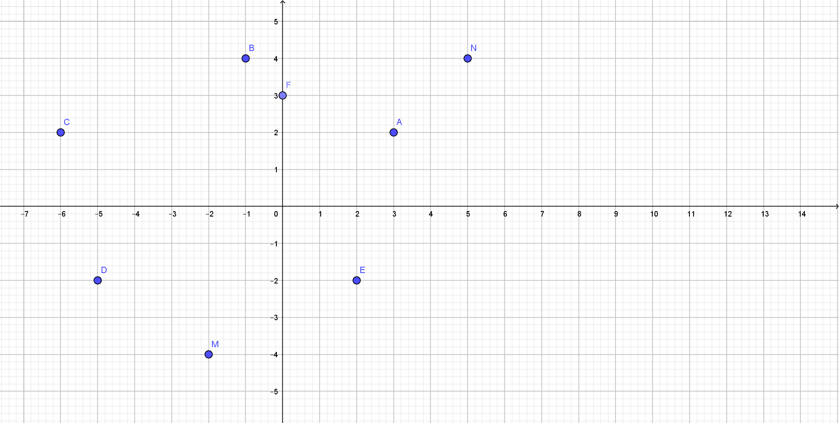



***Построение точек на плоскости по заданным координатам. (Координатная плоскость нарисована на доске)***

**Учитель:** выполнить №1298 из учебника. **(5 мин).**

2)Ученики выполняют задание №1298 в тетради и на доске. На каждую точку вызывается новый ученик к доске, и отмечает точки с их координатами.

**Слайд 24.**

Совместно с учащимися делают **вывод**: *Каждой точке координатной плоскости соответствует пара чисел – абсцисса и ордината. И каждой паре чисел соответствует точка плоскости, для которой эти числа являются координатами*.

**VIII. Включение в систему знаний**

Выполнить №1300 в тетрадях самостоятельно, на сервисе GeoGebera показать решение. [**№1300**](Атесстация%202018г%20%20Тухватуллина%20Н.А%20ГРАФИКИ)**. (3 мин)**

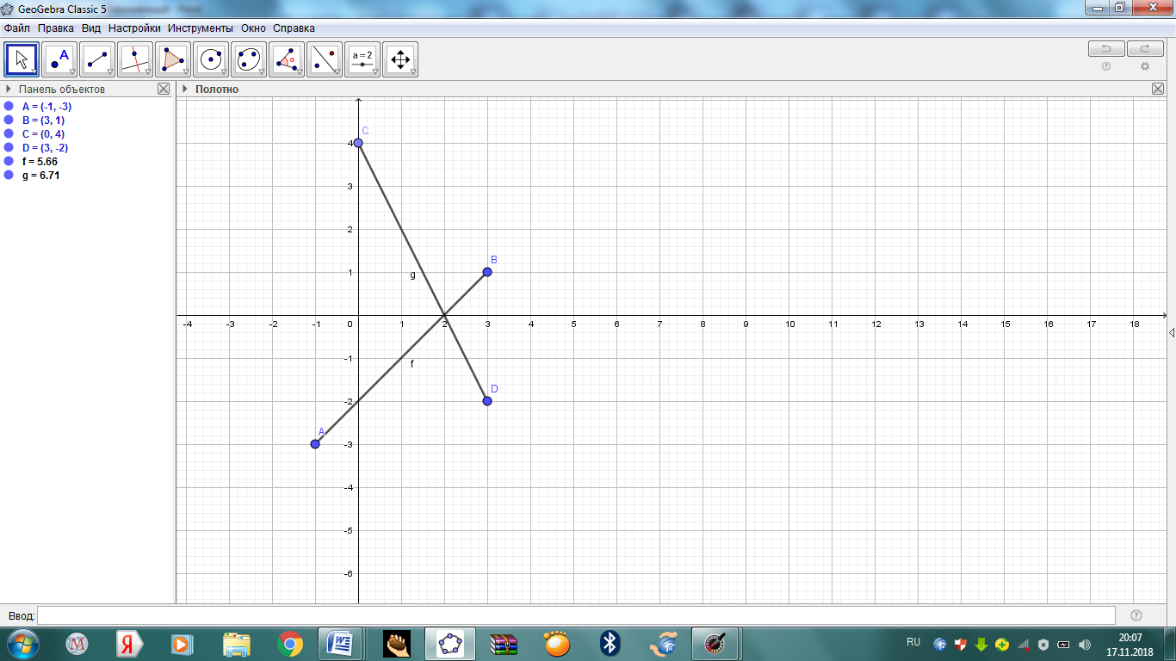

Выполнить № 1302 на сервисе GeoGebera[**№ 1302**](Атесстация%202018г%20%20Тухватуллина%20Н.А%20ГРАФИКИ)**. (3 мин)**

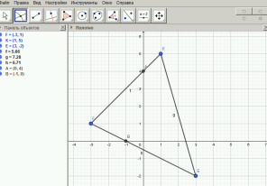

**Второй урок.**

**IX**. **Самостоятельная работа на два варианта с взаимопроверкой в парах (10 мин)**

*Построить фигуры по координатам.*

**Работа на доске по координатам.**

*Созвездие «Большой и Малой Медведицы»*

|  |  |
| --- | --- |
| **Вариант 1**   * (6; 6), * (3; 7), * (0; 8), * (-3; 5), * (–5; 7), * (-8; 5), * (-6; 3), * (-3; 5) | **Вариант 2**   * (– 15; – 7), * (– 10; – 5), * (- 6; – 5), * (– 3; – 6), * (– 1; – 10), * (5; – 10), * (6; – 6), * ( -3; -6) |

Проверим ответы

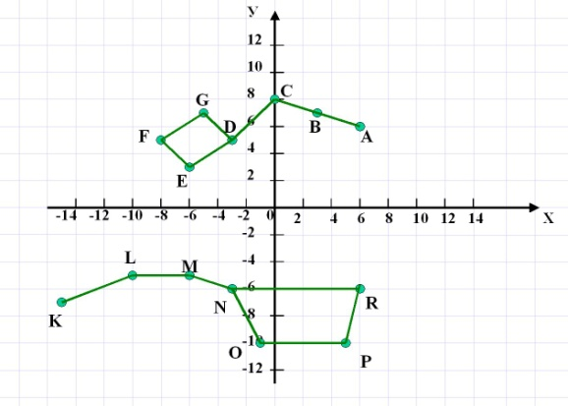

**X. Включение в систему знаний**

**1). Выполнить** [**№1304**](Атесстация%202018г%20%20Тухватуллина%20Н.А%20ГРАФИКИ) **в тетрадях и на доске. (5 мин).**

*Дополнив его дополнительным заданием. Найдите координаты точки В симметричной точке А(-1;-4) относительно: 1) оси абсцисс: 2) оси ординат: 3) начало координат.*

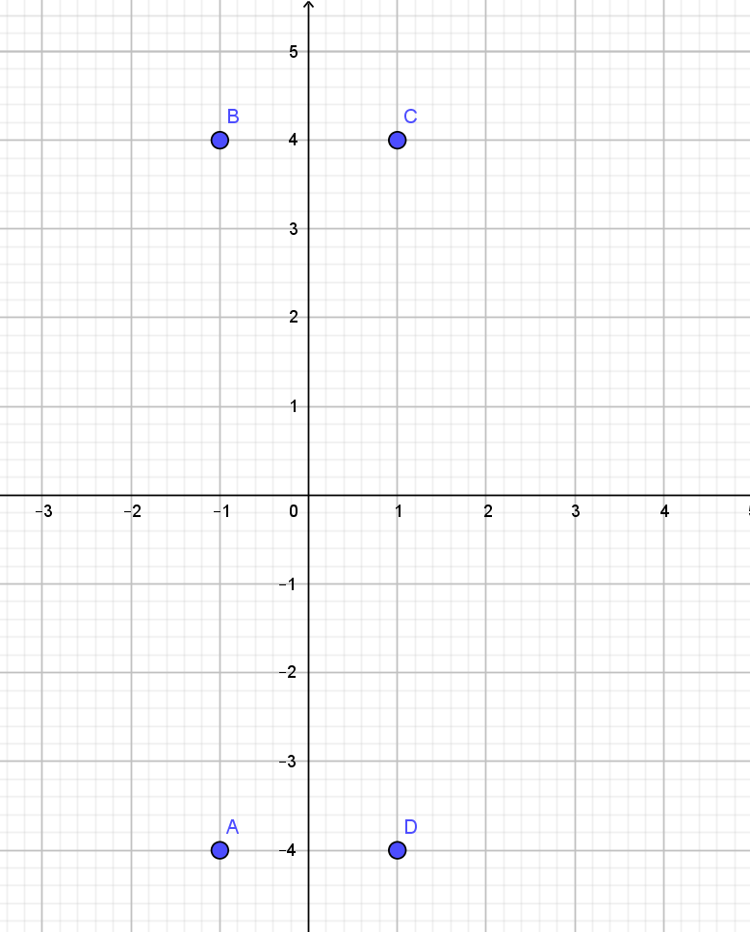

**Слайд 25.**

**Вывод: *А(-1;-4), В(-1;4)***

*Две точки с равными абсциссами и противоположными ординатами симметричны относительно оси абсцисс.*

***А(-1;4), В(-1;4)***

*Две точки с равными ординатами и противоположными абсциссами симметричны относительно оси ординат.*

***А(-1;-4), С(1;4)***

*Две точки с противоположными абсциссами и ординатами симметричны относительно начала координат.*

**2). Выполнить** [**№1317**](Атесстация%202018г%20%20Тухватуллина%20Н.А%20ГРАФИКИ) **на выбор в тетрадях и на доске или на** сервисе GeoGebera **(10 мин.)**

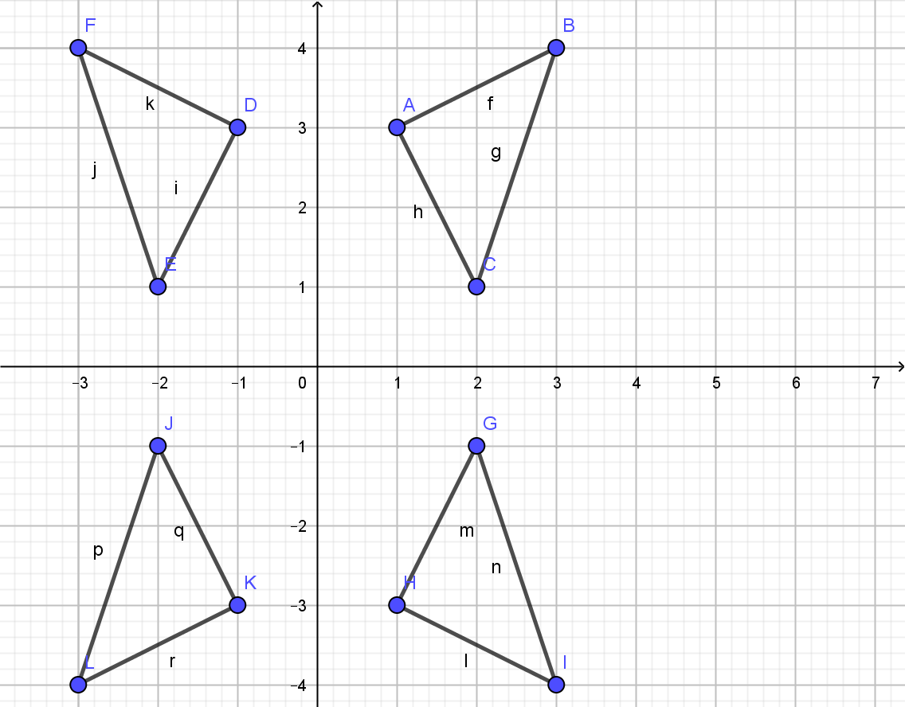

**XI. Физкультминутка (2 мин.)**

**XII. Включение в систему знаний (2 мин.)**

Выполнить №1319 на доске. Устно

**XIII. Самостоятельная работа на один вариант. ( 7 мин.)**

**Тесты для контроля знаний.**

Основная ссылка:

<https://onlinetestpad.com/hn5letojmnzxo>

Координатная плоскость

**1**  **1 из 12**

**Плоскость, на которой задана прямоугольная система координат, называют**

**2**  **2 из 12**

**Как правильно записать, точка М с абсциссой 3, с ординатой -4?**

М(-4;3) М(-4;-4) М(3;-4) М(3;3)

**3**  **3 из 12**

**Как называют координатную прямую, которую проводят горизонтально?**

Осью ординат Осью абсцисс Четвертью

**4**  **4 из 12**

**Как называют координатную прямую, которую проводят вертикально?**

Осью абсцисс Осью ординат Началом координат

**5**  **5 из 12**

**Определите абсциссу и ординату точки А(-2;-6)**

абсцисса -6; ордината 0 абсцисса -2 ордината 0 абсцисса -2; ордината -6 абсцисса 2; ордината 6

**6**  **6 из 12**

**Где на координатной плоскости находятся точки, абсциссы которых равны нулю?**

на I четверти на II четверти на оси абсцисс на оси ординат

**7**  **7 из 12**

**Где на координатной плоскости находятся точки, ординаты которых равны нулю?**

на оси абсцисс III четверти IV четвери

на оси ординат

**8**  **8 из 12**

* **какой четверти расположена точка А (7;-3)?**

I четверти IV четверти II четверти III четверти

**9**  **9 из 12**

**На координатной плоскости дана точка с координатами (-5;4). Которые из данных координат являются координатами точки, смимметричной данной точке относительно оси абсцисс?**

(5;4) (5;-4) (-5;4) (-5;-4)

**10**  **10 из 12**

**На координатной плоскости дана точка с координатами (4;4). Которые из данных точек являются координатами точки, симметричной данной точке относительно оси ординат?**

(4;4) (4;-4) (-4;4) (-4;-4)

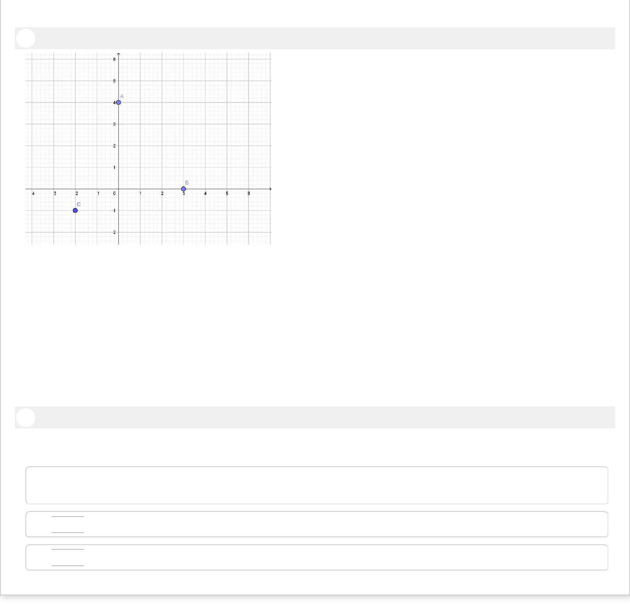**11**  **11 из 12**

**Найдите координаты точек А, В, С, изображённых на рисунке**

А(3;0), В(4;0), С(-1;-2) А(0;3), В(0;4), С(-2;1) А(0;4), В(3;0), С(-2;-1) А(4;0), В(0;3), С(-2;-1)

**12**  **12 из 12**

**Алгоритм определения координат точки, чтобы определить координаты точки заданной на координатной плоскости**

|  |  |  |  |
| --- | --- | --- | --- |
|  |  | записать координаты точки в круглых скобках. на первое место поставить значение х, на второе место - |  |
|  |  |
|  | значение у |  |
|  |  |  |

 опустить из точки А перпендикуляры на ось Ох и на ось Оу.

 Найти точки пересечения этих перпендикуляров с осью Ох и с осью Оу.

**XIV. Рефлексия деятельности ( подведение итогов) (3 мин.)**

Чему научились, что нового и интересного узнали на уроке?

Что такое координатная плоскость?

- Для чего нужна координатная плоскость?

Мы рассмотрели с вами одно из наиболее интересных и базовых для математики понятий, с которым приходится сталкиваться каждому школьнику. Мы с вами выяснили, что координатная плоскость – это плоскость, образованная пересечением двух осей. С ее помощью можно задавать координаты точек, наносить на нее фигуры. Плоскость разделена на четверти, каждая из которых имеет свои особенности. Основной навык, который следует выработать при работе с координатной плоскостью, – умение правильно наносить на нее заданные точки. Для этого следует знать правильное расположение осей, особенности четвертей, а также правила, по которым задаются координаты точек. Данная система координат широко применяется не только в математике, логических играх, но и в военном деле, астрономии, физике и многих других науках.

- Оцени свои ощущения и работу на уроке на листе самооценки. **Слайд 26.**

|  |  |  |  |  |  |
| --- | --- | --- | --- | --- | --- |
| Дата | Мне было интересно на уроке | Я был внимателен на уроке | Я понял тему урока | Я частично понял тему урока | Я не понял тему урока |
|  |  |  |  |  |  |

Выставление отметок.

**XV. Информация о домашнем задании (1мин)**

Домашнее задание. Дифференцированное. **Слайд 27.**

Вариант I. § 46, вопросы 1–10, № 1297, 1299, 1301

Вариант II. § 46, вопросы 1–10, № 1299,1304,13

Потренироваться на сайте школьный помощник по теме «Координатная плоскость», для всех по желанию.

**Технологическая карта урока по теме «Координатная плоскость» с использованием программы Geogebra в 6-ом классе, по учебнику А.Г. Мерзляк, В.Б. Полонский, М.С Якир. Составила Тухватуллина Н.А. ГБОУ ООШ**

**пос. Советское Иглайкино.**

|  |  |  |  |  |  |
| --- | --- | --- | --- | --- | --- |
| **Этап урока,**  **время** | Виды работы, формы, методы, приемы | **Деятельность учителя** | **Деятельность учеников** | **Используемые ресурсы** | **Формируемые УУД** |
| **I. Мотивирование на учебную деятельность**  **(1 мин)** | Вид работы – устная. Форма работы – фронтальная. Метод – словесный с демонстрацией. Приём- диалог (сообщение с элементами проблемности) | Приветствие, проверка подготовленности к учебному занятию, организация внимания детей**. Слайд 2.**  Ребята вспомним произведение Жуль Верна: «Дети капитана Гранта». Почему героям этой книги пришлось обогнуть весь земной шар, чтобы найти отца? Посмотрите на записку которую вытащили из бутылки герои**.** Правильно: они знали только одну координату! Значит этого не достаточно? И тема сегодняшнего урока позволила бы путешественникам сразу найти отца.  Мы умеем отмечать точки на координатной прямой. А на плоскости?  ? | Приветствуют учителя, проверяют готовность к уроку;  Настраиваются на работу;  концентрируют внимание;  отвечают на вопросы. Записывают в тетради число, классная работа. | **Слайд 2**  <https://docs.google.com/presentation/d/e/2PACX-1vQnXov_u7OmxiZpE4FaeZiw_pFx7zOMBDVVN-yjLY6RhEZZ3MpaDtJ8blrXnFFG8pE5AM2Kpz1cVc-Z/pub?start=false&loop=false&delayms=3000> | **Познавательные:** Осознанное построение речевого высказывания.  **Регулятивные:** Прогнозирование своей деятельности.  **Коммуникативные:** планирование учебного сотрудничества с учителем и сверстниками.  **Личностные:** мотивация необходимости учения. Умение слушать**.** |
| **II.Актуализация и фиксирование индивидуального затруднения в пробном действии**  **(3 мин.)** | Вид работы – практический. Форма работы – фронтальная. Метод – проблемная ситуация.  Приём – воспроизводящая беседа с иллюстрацией. | Предлагает материал для повторения.  **Слайд 4.**  1). Отметьте на координатной прямой точки А(-2), В(-5), С(4), М(1;3), D(-3;6). 2).Итак как задать координаты на прямой?  Помогает сформулировать вывод:  **Слайд 5.**  Для того чтобы задать координаты на прямой, надо, на прямой выбирать начало отсчёта, положительное направление и единичный отрезок. После этого любая точка прямой получает свою собственную координату. Например, точки А,В,С, имеют соответственно координаты А(-2), В(-5), С(4).  **Слайд 6.**  Точки М(1;3), D(-3;6) вы не смогли отметить (задать на прямой). Почему не смогли, потому что, мы не знаем как их, отметить. Значит надо научиться. У нас возникла проблема, как и на чём отмечать вторую координату? | К доске вызывается ученик. Остальные в тетради выполняют.  Участвуют в работе по повторению в беседе с учителем отвечают на поставленные вопросы.  Строят координатную прямую, отмечают точки А, В, С а точки D(3;6), M(1;3) не могут построить и задают вопрос учителю «Как построить эти точки» | **Слайд 4.**  <https://docs.google.com/presentation/d/e/2PACX-1vQnXov_u7OmxiZpE4FaeZiw_pFx7zOMBDVVN-yjLY6RhEZZ3MpaDtJ8blrXnFFG8pE5AM2Kpz1cVc-Z/pub?start=false&loop=false&delayms=3000>  **Слайд 5.**  <https://docs.google.com/presentation/d/e/2PACX-1vQnXov_u7OmxiZpE4FaeZiw_pFx7zOMBDVVN-yjLY6RhEZZ3MpaDtJ8blrXnFFG8pE5AM2Kpz1cVc-Z/pub?start=false&loop=false&delayms=3000>  **Слайд 6.**  <https://docs.google.com/presentation/d/e/2PACX-1vQnXov_u7OmxiZpE4FaeZiw_pFx7zOMBDVVN-yjLY6RhEZZ3MpaDtJ8blrXnFFG8pE5AM2Kpz1cVc-Z/pub?start=false&loop=false&delayms=3000> | **-Познавательные:**  Знако-символические средства (координатный луч).  Умение самостоятельно находить необходимую информацию,  формулировать  проблему,  создавать алгоритм деятельности для решения проблем,  **Регулятивные**: целепологание  ( постановка учебной задачи на основе того, что ужэ изучено и что ещё неизвестно)  умение планировать последовательность своих действий для достижения конечного результата;  умение прогнозировать результат своих действий;  умение контролировать свои действия.  **Коммуникативные:**  Планирование учебного сотрудничества с учителем и сверстниками; постановка вопросов.  **Личностные**: самоопределение (Оценивание усвоенного материала |
| **III. Выявление места и причины затруднения.**  **(3 мин.)** | Организовать анализ учащимися возникшей ситуации и на этой основе выявить места и причины затруднения, осознать то, в чем именно состоит недостаточность их знаний, умений или способностей. Постановка проблемы.  Вид работы –устно. Форма работы- фронтальная.  Метод -словесный (рассказ сопровождаемая с демонстрацией наглядного материала, Приёмы- подводящий диалог | Предоставляет материал, ставит перед учащимся практическую познавательную задачу (учитель подводит учащихся к понятию «положение точки на плоскости»). | Рассматривают слайды. Участвуют в диалоге. Отвечают на вопросы учителя. | Презентация.  **Слайды**  **7-16**.  <https://docs.google.com/presentation/d/e/2PACX-1vQnXov_u7OmxiZpE4FaeZiw_pFx7zOMBDVVN-yjLY6RhEZZ3MpaDtJ8blrXnFFG8pE5AM2Kpz1cVc-Z/pub?start=false&loop=false&delayms=3000> | **Познавательные:** смысловое чтение. Поиск информации. Структурирование знаний.  Подведение под понятие. Анализ объектов с целью выявления признаков.  Извлекать необходимую информацию из прослушанных текстов;  **Регулятивные;** Целепологание (Постановка учебной задачи. Проявляют инициативу,  осознают возникшее затруднение, цель предстоящей деятельности  **Коммуникативные:** постановка вопросов, разрешение конфликтов, умение выражать свои мысли  **Личностные:** мотивация учения, интерес к новому |
| **IV.Построение проекта решения проблемы.**  **(3 мин.)** | На примере шахматной доски, и зала кинотеатра.  Вид работы –практический. Форма работы- фронтальная.  Метод обучения объяснительно-иллюстративный  Приём- разрешение проблемной ситуации. | Помогает учащимся разрешить проблему урока. Подводит детей к тому, что для построения точки на плоскости нужны две координаты. Объясняет как их строить. Помогает сформулировать тему урока и цель урока. | Ставят проблему. Проявляют инициативу,  осознают возникшее затруднение, цель предстоящей деятельности. Участвуют в диалоге. Отвечают на вопросы учителя. Формулируют тему урока и записывают её в тетради. | Презентация  **Слайды – 17-20.**  <https://docs.google.com/presentation/d/e/2PACX-1vQnXov_u7OmxiZpE4FaeZiw_pFx7zOMBDVVN-yjLY6RhEZZ3MpaDtJ8blrXnFFG8pE5AM2Kpz1cVc-Z/pub?start=false&loop=false&delayms=3000> | **Познавательные:** знако-символические средства (координатная плоскость).  **-** поиск и выделение необходимой информации из рассказа учителя,  - выбор наиболее эффективных способов решения; структурирование знаний;  - осознание и произвольное построение речевого высказывания;  **Регулятивные**  -планирование;  - прогнозирование;  - волевая саморегуляция в ситуации затруднения.  **Коммуникативные**  - выражение своих мыслей с достаточной полнотой и точностью;  - аргументация своего мнения и позиции в коммуникации;  - учёт разных мнений и стремление к координации различных позиций в сотрудничестве.  - использование критериев для своего суждения;  **Личностные:** самоопределение, смыслообразование. |
| **V. Реализация проекта**.  **(12 мин).** | Вид работы –практический. Форма работы- фронтальная.  Метод обучения объяснительно-иллюстративный Приём – составление алгоритма определения координаты точки, обозначение их, какие координаты имеет начало координат, определение координат точек лежащих на оси абсцисс и на оси ординат. | **Слайд 21**  Разъясняет учащимся понятия; ось абсцисс, ось ординат, прямоугольная система координат, координатная плоскость, координатные четверти. **Слайд 22.**  Вместе с учащимися разрабатывают алгоритм определения координат точки **А.**  Показывает на  сервисе GeoGebera опущение перпендикуляров на ось абсцисс, на ось ординат. [Задание 1.](Атесстация%202018г%20%20Тухватуллина%20Н.А%20ГРАФИКИ)    Какие координаты имеет начало координат?  Какие координаты имеют точки лежащие на оси абсцисс?  Ответы учащихся корректирует. | Рассматривают слайды. Участвуют в диалоге. Вместе с учителем разрабатывают алгоритм определения координат точки **А.** Слушают объяснение учителя. Выполняют задание учителя:  Какие координаты имеют точки лежащие на оси абсцисс? На оси ординат?  На сервисе GeoGebera отмечают любые точки лежащие на оси абсцисс, на оси ординат и определяют их координаты, записывают их на доске. | **Слайд 21**  <https://docs.google.com/presentation/d/e/2PACX-1vQnXov_u7OmxiZpE4FaeZiw_pFx7zOMBDVVN-yjLY6RhEZZ3MpaDtJ8blrXnFFG8pE5AM2Kpz1cVc-Z/pub?start=false&loop=false&delayms=3000>  **Слайд 22.**  Сервис GeoGebera  [Задание 1.](Атесстация%202018г%20%20Тухватуллина%20Н.А%20ГРАФИКИ)  **Слайд 23.** | **Познавательные:** знако-символические средства (координатная плоскость).  Составление плана решения, определить способ решения, определить последователь-ность действий, запись решения  **Регулятивные:**  Целепологание  Планирование. Прогнозирование.  Контроль.  Коррекция.  Оценка.  Волевая саморегуляция в ситуации затруднения;  **Коммуникативные**  Планирование учебного сотрудничества  постановка вопроса, разрешение конфликтов, умение выражать свои мысли, планирование учебного сотрудничества  **Личностные:** формирование способности к волевому усилию в преодоление трудностей |
| **VI.Физкультминутка**  **( 2 мин.)** |  | Выполняя умственную работу необходимо расслабляться. Давайте немного отдохнем.  Сервис Youtube - физкультминутка 2 мин | Выполняют физические упражнения. |  | **Личностные:**  осознание ценности здоровья, |
| **VII**. **Первичное закрепление**.  **(10 мин.)** | Вид работы –практический. Форма работы- фронтальная.  Метод обучения объяснительно-иллюстративный. Приём – тренировочные (графические) упражнения. | 1) Даёт задание №1296 учащимся на *Нахождение координат точек*. Затем учитель ещё раз показывает решение номера, на сервисе GeoGebera.  2)*Задание на**Построение точек на плоскости по заданным координатам.№1298 в тетради и на доске.*  Совместно с учащимися делают **вывод**:  **Слайд 23.** Каждой точке координатной плоскости соответствует пара чисел – абсцисса и ордината. И каждой паре чисел соответствует точка плоскости, для которой эти числа являются координатами.  . | Выполняют №1296, №1298, записывают ответы в тетради. Вместе с учителем делают **вывод:**  Каждой точке координатной плоскости соответствует пара чисел – абсцисса и ордината. И каждой паре чисел соответствует точка плоскости, для которой эти числа являются координатами. | [№1296 первый](Атесстация%202018г%20%20Тухватуллина%20Н.А%20ГРАФИКИ)  [№1296](Атесстация%202018г%20%20Тухватуллина%20Н.А%20ГРАФИКИ)  [второй.](Атесстация%202018г%20%20Тухватуллина%20Н.А%20ГРАФИКИ) | **Познавательные:** знако-символические средства (координатная плоскость).  Составление плана решения (определить способ решения, определить последователь-ность действий, запись решения.  **Регулятивные:**  Целепологание.  Планирование.  Контроль.  Коррекция.  Оценка.  Саморегуляция  **Коммуникативные:** - понимание возможности различных позиций других людей, отличных от собственной, - ориентировка на позицию партнёра, - стремление к координации различных позиций в сотрудничестве, - умение договариваться, приходить к общему решению, - контроль действий партнёра, - построение понятных для партнёра высказываний, учитывающих, что он знает, а что нет, - использование речи для регуляции своего действия.  **Личностные:**  - формирование мотивов достижения целей, Формирование границ «знания» и «незнания |
| **VIII. Включение в систему знаний.**  **( 6 мин.)** | Вид работы –практический. Форма работы- фронтальная.  Метод обучения объяснительно-иллюстративный. Приём – тренировочные (графические) упражнения | 1). Выполнить №1300 в тетрадях самостоятельно, на сервисе GeoGebera показать решение.  [**№1300**](Атесстация%202018г%20%20Тухватуллина%20Н.А%20ГРАФИКИ)**.**  **(3 мин)**  2). Выполнить № 1302 на сервисе GeoGebera**.**  [**№ 1302**](Атесстация%202018г%20%20Тухватуллина%20Н.А%20ГРАФИКИ)**.**  **(3 мин)** | Выполняют №1300,  №1302 на сервисе GeoGebera объясняют ход решения. | [**№1300**](Атесстация%202018г%20%20Тухватуллина%20Н.А%20ГРАФИКИ)**.**  [**№ 1302**](Атесстация%202018г%20%20Тухватуллина%20Н.А%20ГРАФИКИ)**.** | **Познавательные:** смысловое чтение. Поиск информации. Знаково-символическое моделирование.  Составление плана решения (определить способ решения, определить последовательность действий, построение чертёжа)  **Регулятивные:**  целепологание.  Планирование.  Прогнозирование.  Контроль.  Коррекция.  Оценка.  Саморегуляция  **Коммуникативные:** определять цель поставленной учебной задачи  **Личностные:** - развитие самооценки личности, - формирование адекватной позитивной самооценки, - формирование границ собственного «знания» и «незнания».  - формирование терпения и настойчивости. |
| **IX.** **Самостоятельная работа на два варианта с взаимопроверкой в парах. (10 мин)** | Вид работы –практический. Форма работы- самостоятельнаяработа.  Метод обучения объяснительно-иллюстративный, реподуктивный. Приём – тренировочные (графические) упражнения | *Построить фигуры по координатам.*  **Работа на доске по координатам.**  *Созвездие «Большой и Малой Медведицы»*   |  |  | | --- | --- | | **Вариант 1**   * (6; 6), * (3; 7), * (0; 8), * (-3; 5), * (–5; 7), * (-8; 5), * (-6; 3), * (-3; 5)   **Вариант 2**   * (– 15; – 7), * (– 10; – 5), * (- 6; – 5), * (– 3; – 6), * (– 1; – 10), * (5; – 10), * (6; – 6),   ( -3; -6) | **Вариант 2**   * (– 15; – 7), * (– 10; – 5), * (- 6; – 5), * (– 3; – 6), * (– 1; – 10), * (5; – 10), * (6; – 6), * ( -3; -6) | | Самостоятельно строят фигуры в тетради и на доске с взаимопроверкой. |  | **Познавательные:** знако-символические средства (координатная плоскость).  - выбор наиболее эффективных способов решения; структурирование знаний;  - осознание и произвольное построение речевого высказывания;  **Регулятивные**  -планирование;  - прогнозирование;  - волевая саморегуляция в ситуации затруднения.  **Коммуникативные**  - выражение своих мыслей с достаточной полнотой и точностью;  - аргументация своего мнения и позиции в коммуникации;  - учёт разных мнений и стремление к координации различных позиций в сотрудничестве.  - использование критериев для своего суждения;  **Личностные:** самоопределение, смыслообразование. |
| **X. Включение в систему знаний.**  **(15 мин).** | Вид работы –практический. Форма работы- фронтальная.  Метод обучения объяснительно-иллюстративный. Приём – тренировочные (графические) упражнения | Даёт задание учащимся**.**  **1). Выполнить в тетрадях и на доске.**  [**№1304**](Атесстация%202018г%20%20Тухватуллина%20Н.А%20ГРАФИКИ)  **(5 мин).**  *Дополнив его дополнительным заданием. Найдите координаты точки В симметричной точке А(-1;-4) относительно: 1) оси абсцисс: 2) оси ординат: 3) начало координат.*  C:\Users\МАстер\AppData\Local\Microsoft\Windows\Temporary Internet Files\Content.Word\13044.png  **Слайд 25.**  **Вывод: *А(-1;-4), В(-1;4)***  *Две точки с равными абсциссами и противоположными ординатами симметричны относительно оси абсцисс.*  ***А(-1;4), В(-1;4)***  *Две точки с равными ординатами и противоположными абсциссами симметричны относительно оси ординат.*  ***А(-1;-4), С(1;4)***  *Две точки с противоположными абсциссами и ординатами симметричны относительно начала координат.*  2). Выполнить  на выбор в тетрадях и на доске или на сервисе GeoGebera.  [**№1317**](Атесстация%202018г%20%20Тухватуллина%20Н.А%20ГРАФИКИ)  (10 мин.) | Выполняют №1304 коллективно. Участвуют в диалоге. | [**№1304**](Атесстация%202018г%20%20Тухватуллина%20Н.А%20ГРАФИКИ)  [**№1317**](Атесстация%202018г%20%20Тухватуллина%20Н.А%20ГРАФИКИ) | **Познавательные:** знако-символические средства (координатная плоскость).  Составление плана решения (определить способ решения, определить последователь-ность действий, запись решения (построение точек, треугольников))  **Регулятивные:**  целепологание.  Планирование.  Контроль.  Коррекция.  Оценка.  Саморегуляция  **Коммуникативные:** планирование учебного сотрудничества,  постановка вопроса, разрешение конфликтов, умение выражать свои мысли, планирование учебного сотрудничества  **Личностные:** самооценка |
| **XI.Физкультминутка**  **( 2 мин.)** | Сменить деятельность, обеспечить эмоциональную разгрузку учащихся | Выполняя умственную работу необходимо расслабляться. Давайте немного отдохнем.  Сервис Youtube - физкультминутка 2 мин | Выполняют физические упражнения. |  | **Регулятивные:**  волевая сморегуляция.  **Личностные:**  осознание ценности здоровья. |
| **XII. Включение в систему знаний.**  **(2 мин).** | Вид работы –устно. Форма работы- фронтальная.  Метод обучения объяснительно-иллюстративный. Приём – тренировочные (графические) упражнения | Выполнить №1319 на доске. Устно  рассматривая координатную плоскость. | Выполняют №1319 устно |  | **Познавательные:** знако-символические средства (координатная плоскость).  - выбор наиболее эффективных способов решения; структурирование знаний;  - осознание и произвольное построение речевого высказывания;  **Регулятивные:**  -планирование;  - прогнозирование;  - волевая саморегуляция в ситуации затруднения.  **Коммуникативные:**  - выражение своих мыслей с достаточной полнотой и точностью;  - аргументация своего мнения и позиции в коммуникации;  - учёт разных мнений и стремление к координации различных позиций в сотрудничестве.  - использование критериев для своего суждения;  **Личностные:** самоопределение, смыслообразование. |
| **XIII.Самостоятельная работа.**  **(7 мин)** | Вид работы –практический. Форма работы- индивидуально.  Метод обучения репродуктивный. Приём – воспроизводящие упражнения. | Предлагает задание для самостоятельной работы  <https://onlinetestpad.com/hn5letojmnzxo> | Выполняют самостоятельную работу, затем проверяют коллективно. | Основная ссылка:  <https://onlinetestpad.com/hn5letojmnzxo> | **Познавательные:** смысловое чтение.  -самостоятельное создание способов решения проблем творческого и поискового характера.  **Регулятивные:**  Целепологание.  Планирование. Прогнозирование.  Контроль.  Коррекция.  Оценка.  Саморегуляция  **Коммуникативные: о**пределять цель поставленной учебной задачи  **Личностные:**  - развитие самооценки личности, - формирование адекватной позитивной самооценки, - формирование границ собственного «знания» и «незнания».  - формирование терпения и настойчивости. |
| **XIV.Рефлексия деятельности на уроке (подведение итогов).** **(3 мин.)** | Метод иллюстраций.  Беседа по вопросам. | 1). Организовывает фиксацию нового содержания, изученного на уроке.  2). Организовывает оценивание учащимися собственной деятельности на уроке.  3). Организовать фиксацию неразрешённых затруднений на уроке как направление будущей учебной деятельности. Просить учащихся заполнить лист самоанализа.  Выставляет оценки комментируя. | Подводят итоги совместно с учителем.  Заполняют лист  самоанализа | **Слайд 20.** | **Познавательные:** Оценка процесса и результатов деятельности.  **Регулятивные:**  Волевая саморегуляция; оценка-выделение и осознание учащимися того, что уже усвоено и что ещё подлежит усвоению, прогнозиро-вание  **Коммуникативные:**  Умение с достаточной полнотой и точностью выражать свои мысли  **Личностные:** формирование самоидентификации, адекватной позитивной самооценки, самоуважения и самопринятия. |
| **XVI. Информация о домашнем задании. (1 мин.)** |  | Задаёт домашнее задание. Дифференцированное. **Слайд 27.**  Вариант I. § 46, вопросы 1–10, № 1297, 1299, 1301  Вариант II. § 46, вопросы 1–10, № 1299,1304,1318  Потренироваться на сайте школьный помощник по теме «Координатная плоскость», для всех по желанию. | Записывают домашнее задание |  | **Личностные:** умение слушать |

**Используемая литература:** Базовый учебник ФГОС Математика 6 класс; учебник для общеобразовательных организаций А.Г. Мерзляк, В.Б. Полонский, М.С. Якир: Вентана Граф, 2017г**.**

Использовано материал с Интернет уроков других учителей, в том числе презентации с инфоурока, c Myshard.

**Перечень используемых ЭОР на данном уроке:**

1. Приложение Презентация.

<https://docs.google.com/presentation/d/e/2PACX-1vQnXov_u7OmxiZpE4FaeZiw_pFx7zOMBDVVN-yjLY6RhEZZ3MpaDtJ8blrXnFFG8pE5AM2Kpz1cVc-Z/pub?start=false&loop=false&delayms=3000>

2. Приложение Математическая программа GeoGebera.

3. Конструктор тестов Online Test Pad

<https://onlinetestpad.com/hn5letojmnzxo>

4. Школьный помощник htpps:// school-assistant.ru

**Используемая литература:**

|  |  |
| --- | --- |
| Базовый учебник | ФГОС Математика 6 класс; учебник для учащихся общеобразовательных организаций  А.Г. Мерзляк, В.Б. Полонский, М.С. Якир: Вентана Граф, 2017 г. |

Использовано материал с Интернет уроков других учителей, в том числе презентации с инфоурока, c Myshard.

**Перечень используемых ЭОР на данном уроке:**

1. Приложение Презентация.

<https://docs.google.com/presentation/d/e/2PACX-1vQnXov_u7OmxiZpE4FaeZiw_pFx7zOMBDVVN-yjLY6RhEZZ3MpaDtJ8blrXnFFG8pE5AM2Kpz1cVc-Z/pub?start=false&loop=false&delayms=3000>

2. Приложение Математическая программа GeoGebera.

3. Конструктор тестов Online Test Pad

<https://onlinetestpad.com/hn5letojmnzxo>

4. Школьный помощник htpps:// school-assistant.ru